实验四：区间树上重叠区间的查找算法
实验要求：
对红黑树进行修改，使其成为一颗区间数，并实现区间树上的重叠区间查找算法。
程序输入：
1、生成区间树
文件名： insert.txt
文件格式：第一行为待插入数据的个数，第二行之后每一行表示一个区间
注：1）初始时树应为空。
2）按顺序插入， 例如，对于下图的数据，插入顺序应为 [50, 60]，[20, 25]， [70, 90]
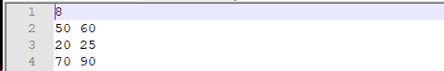
2、待查询区间应由控制台输入
程序输出：
控制台直接打印查找结果。

实验报告要求：
1）实验内容
2）实验目的
3）区间树的数据结构
4）源码 + 注释
5）算法测试结果
6）实验过程中遇到的困难及收获

提交方式：
提交内容：
1、源码
2、实验报告（压缩包命名方式为： 学号-姓名-第x次实验.zip
例如： PB19011001-张三-第x次实验.zip） 提交地址：（2024年11月22日 23：59：59 前）
http://inbox.weiyun.com/ujBpBXez

